FRA

RAPPORT FINAL

C. Re. a. T.E.S
Capital Regions and Twenty20 European Strategy

TABLE DES MATIÈRES

Introduction et méthodologie 3

1. L’échantillon de recherche. La structure des syndicats des villes capitales européennes 5

2. Capitales, Régions et Stratégie Europe 2020 10

3. Bonnes pratiques et considérations conclusives 16

Introduction et méthodologie

L’Union Européenne connaît actuellement une phase de transformation profonde, à cause surtout de la crise économique et du processus de mondialisation, deux facteurs dont les fortes répercussions sociales sont considérables, principalement sur les travailleurs et sur les conditions de travail et d’accès aux prestations sociales.

L’Union Européenne, dans le but de surmonter cette crise et de se relancer du point de vue social, économique et environnemental, a développé la Stratégie Europe 2020, qui s’est donnée 5 ambitieux objectifs, à atteindre au cours de la décennie en cours :

- porter à 75 % le taux d’emploi des personnes d’âge compris entre 20 et 64 ans ;
- investir 3 % du produit intérieur brut (PIB) en recherche et développement ;
- réduire les émissions d’oxyde de carbone à 20 %, augmenter de 20 % la proportion d’énergies renouvelables et améliorer l'efficacité énergétique de 20 % ;
- réduire le taux d’abandon scolaire à moins de 10 % et porter à 40 % le taux des jeunes diplômés de l’université ;
- réduire de 20 millions le nombre des personnes à risque de pauvreté.

Pour chacun de ces secteurs, chaque État membre a adopté ses propres objectifs nationaux. Il s’agit d’objectifs communs à atteindre en commun, aussi bien au niveau national qu’à celui européen, dont la réalisation effective, toutefois, sera conditionnée selon toute probabilité par l’aggravation de la crise économique en Europe, et par les politiques d’austérité pratiquées actuellement, comme la CES a déjà eu l’occasion de le souligner.

La crise économique a eu un impact négatif même sur le tissu économique et social des capitales européennes, et les effets sur les prestations sociales et sur le bien-être des travailleurs ont été particulièrement percutants, bien que ces territoires présentent généralement une économie diversifiée, fondée sur un certain nombre de secteurs économiques, à même de leur permettre de mieux faire face aux moments de crise. Toutefois, leur capacité de réagir positivement aux crises, dépend de manière particulière des politiques adoptées par les administrations communales, du rôle des parties sociales dans le processus de négociation et de la capacité des entreprises de se restructurer.

Le projet C. Re. a. T.E.S, compte tenu du rôle crucial assuré par les syndicats européens dans les thématiques sociales et du travail, entend analyser leur position, leur rôle et leur implication dans la réalisation des objectifs fixés par la Stratégie, et repérer en même temps de nouveaux instruments visant à orienter et à améliorer les politiques locales.

Pour mieux analyser la position, le rôle et l’apport possible des syndicats des capitales européennes par rapport à la Stratégie Europe 2020, l’on a eu recours à la distribution d’un questionnaire, organisé en deux parties.

La première partie concerne l’aspect organisationnel des structures syndicales singulièrement. Souvent les organisations syndicales des capitales européennes, tout en ayant les mêmes objectifs, présentent des structures organisationnelles très différentes et ont des rapports avec les administrations locales et entrepreneuriales de leurs territoires respectifs, dont les différences s’avèrent marquées. Ces aspects caractérisent leur action syndicale et leurs modus operandi sur le terrain. Par conséquent, cette partie de l’analyse a pour objectif d’améliorer la connaissance en ce qui concerne les différentes structurations organisationnelles et opérationnelles de chacun de syndicats des capitales européennes singulièrement.

La Seconde Partie analyse le rôle des syndicats territoriaux dans le cadre de la Stratégie Europe 2020. Le but de la recherche consiste à analyser comment les capitales européennes peuvent participer à la réalisation de tels objectifs, ainsi qu’à la valorisation du rôle des parties sociales, et en particulier des syndicats des villes capitales, en tant que promoteurs de propositions pour la réalisation des objectifs fixés par la Stratégie Europe 2020, évitant d’autres restrictions des droits sociaux et civils des travailleurs et des retraités.

La méthode considérée comme étant la plus adaptée pour réaliser l’analyse proposée est celle de nature qualitative, une approche qui privilégie la profondeur à l’objectivité et à la standardisation des données. Par son agencement méthodologique, l’étude ne vise pas l’objectif de “mesurer et quantifier” par des indications numériques les tendances, mais plutôt celui de repérer des perceptions et des évaluations. Le nombre limité d’interviews prévues par la méthodologie qualitative, ne permet pas, en effet, de réaliser des élaborations statistiques : les informations collectées ne sont pas statistiquement représentatives mais sociologiquement significatives, riches de sens. La principale valeur ajoutée résultant du recours à la recherche qualitative consiste dans la possibilité de trouver des réponses à un certain nombre de problématiques de fond, par des interviews fondées sur un nombre limité de questions mais de nature décisive. Dans ce cas, on a repéré, au titre de témoins qualifiés, les syndicats des villes capitales européennes dont les expériences représentent non seulement un riche patrimoine cognitif, mais aussi un important instrument de réflexion dont la validité est indiscutable.
La recherche a été menée en distribuant un questionnaire structuré en vue de permettre la comparabilité des informations collectées. Les témoins qualifiés ont été choisis de manière à représenter dans son ensemble l’univers de référence multiforme de la recherche (les villes capitales de l’UE-27).

Le taux de retour des questionnaires a dépassé 78%. Grâce aux contributions et aux comptes rendus collectés, il s’est avéré possible de tracer un tableau d’ensemble concernant l’évaluation et les attentes futures des syndicats des villes capitales européennes par rapport à l’implémentation et au développement de la Stratégie Europe 2020 dans les villes capitales et dans les territoires qui les entourent.

1. L’échantillon de recherche. La structure des syndicats des villes capitales européennes

27 syndicats actifs dans les capitales de 20 pays de l’UE (outre Moscou) ont été impliqués dans la recherche. Les syndicats qui ont répondu au questionnaire, dans l’ordre alphabétique des villes, sont les suivants :

-Athènes (Grèce) : EKA, Athens Labour Centre ;
-Bucarest (Roumanie) : BNS, Banc Post Union-Bucarest ;
-Copenhague (Danemark) : LO Hovedstaden ;
-Helsinki (Finlande) : SAK-Finland ;
-La Valette (Malte) : General Workers Union,
-Lisbonne (Portugal) : USL/CGTP-IN ;
-Londres (Royaume-Uni) : SERTUC, Southern & Eastern Région Trade Union Congress ;
-Madrid (Espagne) : Union General de Trabajadores (UGT)-Madrid et Comisiones Obreras (CC.OO)–Madrid ;
-Moscou (Russie) : MTUF ;
-Nicosie (Chypre) : SEK ;
-Paris (France) : Confédération Française Démocratique du Travail (CFDT) -URI Île de France, Force Ouvrière et Union Régionale d’Île de France/Union Nationale des Syndicats Autonomes (UNSA) ;
-Riga (Lettonie) : Latvian Trade Union of Education and Science Employees Riga City Organisation (LBAS) ;
-Rome (Italie) : CGIL Roma e Lazio, UST Cisl Roma Capitale-Rieti-Lazio et UIL Roma e Lazio ;
-Sofia (Bulgarie) : PODKREPA CL ;
-Stockholm (Suède) : LO-Distriket I Stockholms Ian ;
-Vilnius (Lituanie) : Vilnius Trade Union Solidarumas

Répartition géographique des syndicats inclus dans l’échantillon
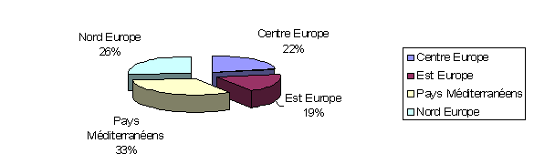

La majeure partie des syndicats impliqués dans la recherche, appartiennent au réseau de syndicats des villes capitales européennes qui collaborent sous forme de réseau informel depuis 25 années environ.

À la Conférence permanente des syndicats des Capitales européennes ont participé, depuis toujours, plus de 20 Organisations constituant, de fait, un Réseau informel d’associations.

Lors de la XIIIème Conférence, s’est manifesté le besoin de créer un acronyme pour ce Réseau - European Capitals’ Trade Unions Network-ECTUN - comme interface de l’acronyme du Réseau des entrepreneurs des Capitales européennes (OPCE) avec lesquels a débuté un parcours de collaboration.

Il est bien entendu que l’ECTUN reste toujours un Réseau informel, avec la même structuration de fonctionnement, et qu’adhèrent, de fait, à ce réseau toutes les structures syndicales qui ont participé au moins à une Conférence.

Comme il y a déjà été fait allusion précédemment, pour pouvoir comprendre de quelle manière les syndicats des capitales européennes travaillent sur le territoire, il est indispensable de comprendre leur mécanisme de fonctionnement. Tout en visant les mêmes objectifs, en effet, ils adoptent souvent des modalités opérationnelles et d’action différentes dans le cadre de leur territoire, et il s’avère extrêmement important pour les syndicalistes européens, dans le but aussi d’en tirer des enseignements positifs, de renforcer leurs propres connaissances en matière de fonctionnement des différents syndicats des capitales européennes. L’amélioration de la connaissance concernant le fonctionnement des différentes structures permet de surcroît de mieux comprendre quels sont les problèmes et les points de force de chacun des territoires.

En ce qui concerne la structuration territoriale des syndicats interviewés, 90% des syndicats territoriaux font également partie d’une structure nationale de référence, ils sont par conséquent structurés aussi bien au niveau national que régional et local. De surcroît, 70% sont structurés en fédérations sectorielles (d’un minimum de 7 à un maximum de 22).

Structure des syndicats interviewés au niveau territorial
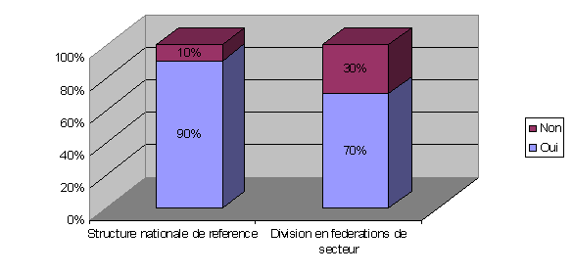
Compte tenu du fait que la quasi totalité des syndicats territoriaux, faisant l’objet de la recherche, possède également une structure nationale de référence, il apparaît extrêmement important de considérer leur niveau d’autonomie par rapport à la structure supérieure. On constate, toutefois, une large autonomie des structures périphériques. 60% des syndicats territoriaux bénéficient, en effet, d’une totale autonomie – de décision, financière, de négociation, organisationnelle – par rapport aux structures nationales, cependant que le 40% restant, tout en bénéficiant d’une considérable autonomie, est cependant légèrement limité dans certains secteurs.
Étant donné que la majeure partie des organisations syndicales sont réparties en fédérations de référence, par secteurs professionnels, et qu’elles bénéficient d’une large autonomie par rapport aux structures nationales, il est utile de comprendre le type de relation qu’elles entretiennent au niveau territorial avec les associations entrepreneuriales et les autorités locales. C’est là, en effet, un aspect qui permet de mieux comprendre leur méthodologie d’action au profit des travailleurs, et leur degré de participation à la gouvernance publique. À ce propos, 90% des syndicats territoriaux entretiennent une relation directe avec l’autorité locale et régionale de référence. De la même manière, dans 90% des cas, les syndicats territoriaux, se rapportent directement aux associations entrepreneuriales du territoire de référence. Il est tout aussi utile de comprendre le niveau d’institutionnalisation et de structuration du dialogue avec les associations entrepreneuriales et les autorités locales, et la recherche fait apparaître que dans 40% des cas analysés seulement il existe, au niveau territorial, des organismes formés de syndicats et d’autorités locales, cependant qu’ il existe en pourcentage plus important, 63% des cas, des organismes formés de syndicats territoriaux et d’associations entrepreneuriales. La donnée importante, pour bien appréhender le degré de dialogue social au niveau territorial, est que dans 85% des cas il existe des organismes tripartites formés d’autorités locales, d’associations entrepreneuriales et de syndicats.

Niveau d’institutionnalisation du dialogue social – Présence d’organismes bipartites /tripartites au niveau territorial
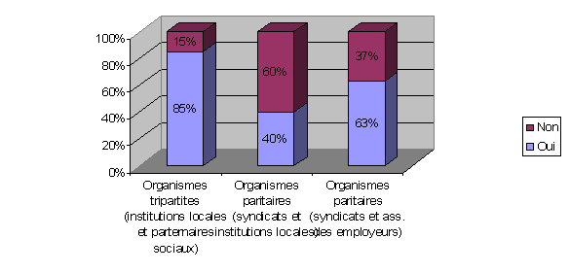
Positifs dans un tel sens s’avèrent les résultats généraux de la recherche. En effet, dans 79% des cas les procédures de consultation entre syndicats, autorités locales, et organisations entrepreneuriales au niveau local, produisent généralement des résultats positifs en termes d’accords conclus. Le processus de consultation concerne généralement tous les aspects connexes avec le travail, les politiques sociales et le développement local.

Résultats des consultations entre syndicats, autorités locales et organisations entrepreneuriales
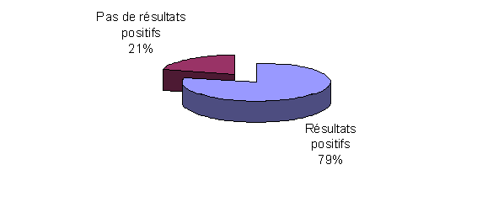
Toutefois, en dépit des résultats qui s’avèrent généralement positifs, il subsiste une série de criticités relatives à une participation active effective des syndicats au sein de ces organismes car, en effet, on ne constate souvent qu’un rôle purement consultatif de ceux-ci. Dans la spécificité des situations, par exemple, on a constaté dans certains pays que les consultations avec les parties sociales représentent souvent un procédé purement formel, nécessaire pour donner une suite aux obligations légales, et ne sont pas en fait l’occasion d’un processus de dialogue social (en Espagne par exemple).

2. Capitales, Régions et Stratégie Europe 2020

À la présentation de la Stratégie Europe 2020 les attentes étaient nombreuses, mais une première évaluation montre que les acteurs concernés ne sont pas parvenus à ce jour, en raison aussi de facteurs exogènes, liés à la situation économique et financière, à réaliser de telles expectatives. La CES, a diffusé à ce propos, ces derniers mois, les résultats d’un questionnaire d’après lequel il apparaît que la majeure partie des syndicats nationaux affiliés ont estimé que la stratégie n’était qu’une formulation politique symbolique dépourvue de critères et d’objectifs obligatoires et contraignants, contrairement à ceux qui sont prévus dans les mesures d’austérité et de réduction du déficit.
Pour mieux comprendre le rôle que les syndicats territoriaux jouent vis-à-vis de la Stratégie Europe 2020, il est utile de connaître à quel niveau de gouvernance correspondent singulièrement les compétences dans les matières visées par les objectifs. Sur la base d’une analyse des réponses, on a généralement constaté un partage de compétences entre gouvernements nationaux et gouvernances locales. Dans presque la moitié des villes analysées, les compétences en matière d’emploi, domaine dans lequel d’importants objectifs ont été prévus, sont exclusives des gouvernements centraux, cependant qu’en ce qui concerne l’autre moitié des cas, de telles compétences sont partagées même au niveau local et régional. En matière d’instruction aussi il y a partage de compétences entre les différents niveaux de gouvernance dans la moitié des villes analysées. Dans la majorité des cas, en ce qui concerne les politiques sociales, les compétences sont partagées avec les autorités locales. En ce qui concerne les transports, les compétences sont partagées parmi les différents niveaux de gouvernance dans deux tiers des villes, ce qui se vérifie aussi en ce qui concerne l’Environnement.

Distribution des compétences entre les différents niveaux de gouvernance dans les villes de l’échantillon
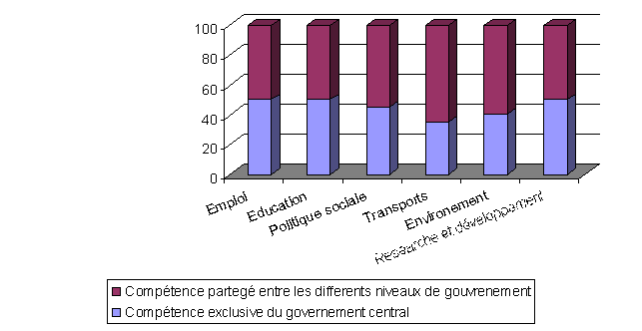
Il s’avère que la Stratégie Europe 2020, pour le moins en ce qui concerne ses objectifs généraux, est connue dans les Pays européens. Cette tendance est confirmée par le fait que 76% des syndicats des capitales en connaissent largement et suffisamment bien les objectifs, cependant que 24% ne la connaissent que peu ou pas du tout.

Niveau de connaissance des thématiques relatives à la stratégie Europe 2020
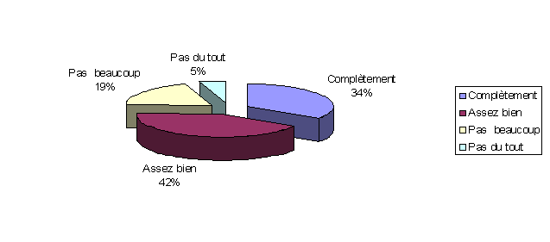
Parmi chacun des objectifs les plus connus, on trouve à la première place celui concernant l’emploi, avec 90%, suivi par la recherche et le développement, l’environnement et l’instruction avec 70%. Alors que, par contre, les objectifs spécifiques fixés singulièrement par la Stratégie pour chacun des Pays, sont moins connus. En effet 63% les connaissent peu, cependant que seulement 37% les connaissent suffisamment. Ceci démontre que la Stratégie est mieux connue dans ses lignes générales et ses principes que dans ses déclinaisons spécifiques.

Niveau de connaissance des objectifs spécifiques indiqués pour son propre pays dans la Stratégie Europe 2020
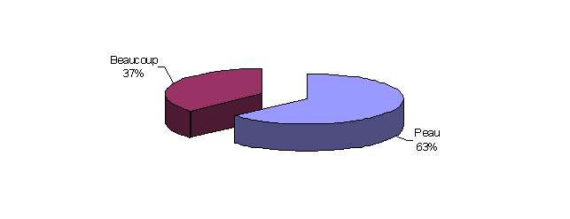

Niveau de connaissance des thématiques relatives à la stratégie Europe 2020, par Objectif
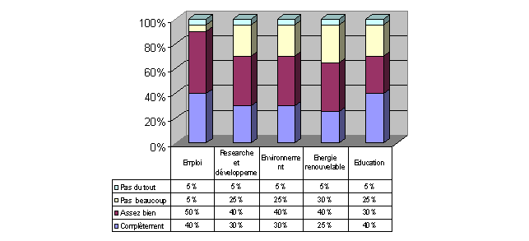

Les Pays européens, à partir du moment qui a immédiatement suivi le lancement de la Stratégie, ont commencé à développer des plans et des politiques nationaux visant la réalisation des objectifs. À ce propos, il existe, en effet, dans 90% des pays analysés, des politiques, sur le plan national, visant la réalisation des objectifs fixés par la Stratégie. Sur le plan local, par contre, les pourcentages sont inférieurs car ce n’est que dans 70% des cas qu’il existe des politiques locales visant la réalisation des objectifs de la stratégie.

Existence de politiques visant la réalisation des objectifs de la Stratégie Europe 2020 dans son propre territoire
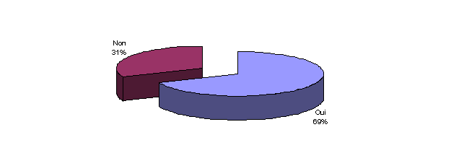
Il est important de faire ressortir que ces politiques sont étroitement rattachées au territoire de référence, et qu’on y consacre une attention particulière, surtout de la part des pays récemment entrés dans l’UE. En Roumanie par exemple, dans la région de Bucarest, bien qu’il n’y existe pas encore de politiques ponctuelles, celles-ci seront très probablement définies dans un futur rapproché et elles concerneront des aspects particuliers tels que les enclaves défavorisées et les zones minières. En Bulgarie, la Municipalité de Sofia a adopté, en 2012, grâce à une large participation de la société civile, sa propre stratégie, “Le futur de la Stratégie Europe 2020 – La Vision de Sofia –’’. Cette administration municipale a été la première à adopter dans son pays une position et une stratégie vis-à-vis de la réalisation des objectifs qui lui sont propres. En même temps, à Vilnius en Lituanie, on a mis au point le National Programme of Development [Programme National de Développement] 2014-2020.
L’Union Européenne a toujours reconnu et promu une participation active des parties sociales et de la société civile à la réalisation d’une stratégie partagée visant la réalisation des objectifs. Les syndicats territoriaux, dans 68% des cas, sont impliqués activement dans les politiques finalisées à la Stratégie Europe 2020. Toutefois, parmi ceux-ci, il n’y a que 15% qui considèrent que leur implication est adéquate, et 85% estiment qu’elle devrait être améliorée.

Niveau d’implication des syndicats territoriaux pour atteindre les objectifs de la Stratégie Europe 2020
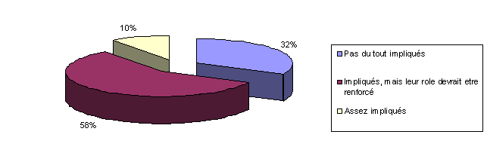
En plus des Syndicats, les autres organisations de la société civile jouent également un rôle important dans le cadre de la Stratégie. Dans 90% des cas sont aussi impliquées activement dans les politiques les associations entrepreneuriales, les ONG et les Autorités Locales. Les objectifs fixés par la stratégie sont multiples, et chaque territoire, présentant même des problématiques semblables, présente des caractéristiques et des priorités dissemblables. Toutefois, en dépit des quelques petites différences, pour les syndicats territoriaux les priorités résident dans la hausse du taux d’emploi, la baisse du taux de pauvreté de la population, la baisse du taux d’abandon scolaire et l’augmentation de l’efficacité énergétique.

Évaluation de l’importance des objectifs de la Stratégie UE 2020 pour le territoire local
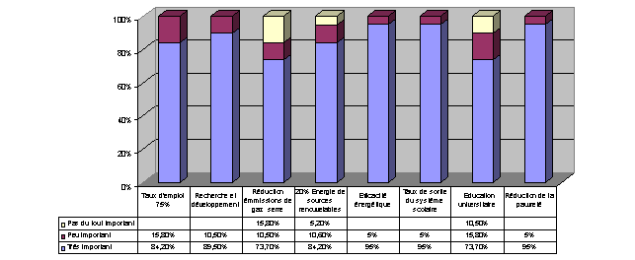

Rôle actif des syndicats territoriaux pour la réalisation des objectifs de la Stratégie Europe 2020
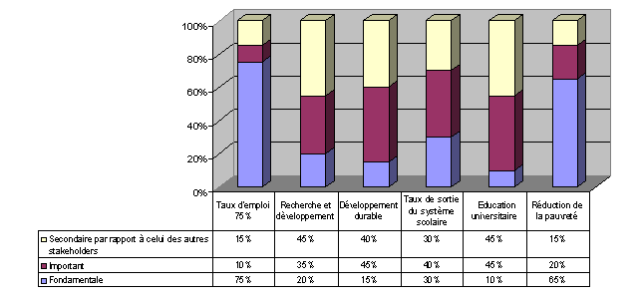

Comme indiqué par l’Union Européenne, le rôle des syndicats dans la réalisation des objectifs de la stratégie est extrêmement important. Il apparaît à ce propos que le rôle des syndicats territoriaux s’avère fondamental surtout en ce qui concerne la réalisation des objectifs en matière d’emploi et de baisse du taux de pauvreté.
Les syndicats par conséquent, sur le plan théorique, même si dans les faits, au niveau européen, l’on n’a pas adopté d’instruments et de politiques à même de laisser envisager la réalisation effective des objectifs, considèrent généralement que ceux fixés par la Stratégie Europe 2020 sont importants. Il est, toutefois, intéressant de souligner que pour 45% des syndicats territoriaux il existe d’autres objectifs de première importance qui n’ont pas été suffisamment pris en compte. Certains syndicats ont, par exemple, mis l’accent sur la nécessité de développer des mécanismes capables de stimuler le développement de l’emploi, surtout pour les jeunes, et de garantir un travail digne ; sur la défense de la fonction sociale de l’état ; sur l’augmentation des salaires ; sur un engagement plus net dans le développement du logement social ; sur la promotion d’une parité effective de genre, en particulier sur le lieu de travail ; sur le renforcement de l’apprentissage ; sur une plus grande harmonisation sociale. Il est important dès lors de souligner que les objectifs ultérieurs proposés par les syndicats des capitales européennes sont étroitement rattachés à la crise économique en cours, qui de fait a conditionné l’évolution de la Stratégie Europe 2020, ainsi qu’à la nécessité de développer, au niveau européen, un paquet fort de politiques sociales en garantie des travailleurs et des citoyens.

3. Bonnes pratiques et considérations conclusives

Comme le font ressortir les résultats de la recherche, dans de nombreux pays de l’UE les administrations régionales et locales sont compétentes en ce qui concerne des politiques rattachées à la stratégie Europe 2020, telles que l'instruction et la formation, les politiques sociales ou l’environnement. Il apparaît indispensable, donc, que chaque niveau de gouvernance soit conscient de la nécessité de mettre en œuvre efficacement la stratégie sur le terrain, de manière à favoriser une croissance “intelligente, solidaire et soutenable”, et que tous les acteurs concernés dialoguent entre eux et donnent leur apport pour réaliser les changements nécessaires et traduire les priorités de l’Union en actions pratiques effectives.

Pour faciliter cela, le Comité des régions de l’UE, qui a la tâche de contribuer à mobiliser les administrations régionales et locales, a institué la plateforme de suivi de surveillance Europe 2020. Il s’agit d’un réseau de plus de 150 régions et villes qui collaborent pour promouvoir la croissance et l'emploi, échanger les bonnes pratiques et alimenter le débat sur la stratégie EUROPE 2020 au niveau de l’UE.

De surcroît, le Manuel sur la stratégie Europe 2020 pour les villes et les régions , réalisé par le Comité des régions en étroite collaboration avec la Commission européenne, explique comment les organismes locaux et régionaux peuvent contribuer à la mise en œuvre de la stratégie. Ce manuel reprend des exemples de bonnes pratiques collectés grâce aux recherches menées par l’observatoire Europe 2020 du Comité des régions ou insérées dans les banques de données gérées par la Commission européenne.

Pour impliquer les administrations locales et régionales et leur permettre de participer à la réalisation des objectifs d’Europe 2020, la Commission européenne a même rendu disponible une plateforme en ligne pour la mise er réseau.

Dans ce contexte, le projet Creates a entrepris d’analyser la position des syndicats, leur rôle et leur niveau d’implication vis-à-vis de la réalisation des objectifs fixés par la Stratégie, ainsi que de repérer de nouveaux instruments visant à influencer et à améliorer les politiques locales, en favorisant, par exemple, la participation active des travailleurs à la vie et au développement de l’entreprise.

À cet égard, certains des syndicats impliqués dans la recherche ont souligné l’importance de renforcer la dimension politique et sociale commune au niveau européen en vue de pouvoir réaliser les objectifs d’Europe 2020, une stratégie ambitieuse lancée dans un contexte de forte crise économique, financière et sociale, accompagnée de politiques d’austérité.

Ne sont pas rares toutefois, les exemples de bonnes pratiques développées au niveau territorial dans le contexte des objectifs de la Stratégie Europe 2020 : plus de la moitié des organisations syndicales interviewées a signalé la réalisation d’expériences de succès dans leur propre territoire qui seraient potentiellement transférables ou reproductibles dans d’autres contextes.

Information concernant les bonnes pratiques au niveau territorial estimées reproductibles dans d’autres contextes
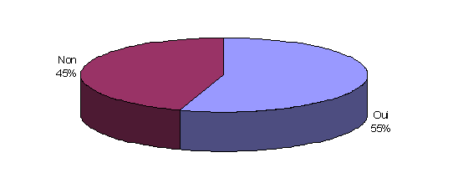

Dans le contexte du marché du travail et de l’emploi ont été signalées différentes typologies de bonnes pratiques finalisées à favoriser la création de nouveaux emplois : des projets, des accords et de nouvelles formes contractuelles. Tel est le cas de Paris, où l’on a proposé deux nouvelles formes contractuelles pour faciliter l’accès des jeunes au monde du travail : le contrat emploi d'avenir et le contrat de génération. La première typologie, instituée en 2012, a pour but de favoriser l’insertion professionnelle des jeunes peu qualifiés qui se trouvent dans une position défavorisée par rapport à l’accès au marché du travail. L'emploi d'avenir est un contrat à durée indéterminée ou à durée déterminée de trois ans qui bénéficie d’une subvention de l’état de l’ordre de 75% du salaire minimum interprofessionnel des nouveaux embauchés dans le secteur non commercial et de 35% du salaire dans le secteur commercial. La seconde forme contractuelle, le contrat de génération, institué en 2013, vise à garantir l’emploi dans les créneaux du marché du travail qu’on considère faibles, les jeunes et les travailleurs seniors. Le contrat de génération entend stimuler l’embauche des jeunes et garantir, en même temps, l’emploi des seniors, en assurant de cette manière la transmission de compétences d’une génération à l’autre. Ce type de contrat prévoit un apport financier de la part de l’état pour les recrutements de la part des PME à partir de 2013, en respectant certaines conditions.
À Londres aussi on a signalé, au titre des bonnes pratiques, des mesures visant à favoriser l’emploi des groupes en difficulté, les Intermediate labour market schemes [Régimes intermédiaires du marché du travail]. Il s’agit d’un ensemble d’actions développées au niveau local qui ont pour but d’orienter les travailleurs défavorisés dans la transition entre le chômage et le monde du travail. Les mesures des Intermediate labour market schemes incluent la promotion de contrats de travail rémunérés pendant 12 mois avec la supervision, la formation et l’assistance de la part des autorités, le soutien à la recherche de travail, la formation, etc... Une autre mesure intéressante développée à Londres est le Young Person's Guarantee [Garantie du Jeune], qui offre une place de travail ou une formation aux jeunes qui sont sans emploi depuis plus de six mois.
À Rome ont été indiquées comme de bonnes pratiques, dans le contexte du renforcement de l’emploi, les actions développées pour favoriser l’emploi des personnes handicapées et défavorisées dans la province de Rome (Projet Social, conception de projet Equal et convention d’après l’article 14 du Décret législatif 276/03). On a, de surcroît, mis en évidence les accords souscrits au niveau territorial en matière de détaxation des primes de résultat, de stabilisation des travailleurs, d’amortisseurs sociaux, de santé et de sécurité au travail, contre le travail au noir dans les adjudications et la formation des travailleurs.
À Sofia a été signalé le projet “FOR maternity benefits – AGAINST discrimination” [POUR les prestations de maternité – CONTRE la discrimination], qui a donné de bons résultats pour la promotion de l’égalité des chances et du principe de non discrimination, en particulier en ce qui concerne le congé de maternité. En dernier, à Copenhague, a été signalée l’importance de la stratégie implémentée dans la capitale danoise pour stimuler l’emploi et réduire le taux de chômage.

Dans le contexte de la recherche et développement, se détache comme bonne pratique le Réseau RedIRIS, le Réseau des universités publiques et des centres de recherche espagnols, un réseau de communication avancée mis au service de la communauté scientifique espagnole RedIRIS est financé par le Ministère de l’Économie et géré par le Ministère de l’Industrie. Ce réseau offre un soutien fondamental à l’échange d’information et au développement de projets de collaboration entre les 450 universités publiques et centres publics de recherche qui font partie de RedIRIS. Une expérience semblable a été développée au niveau local en Île-de-France avec le Pôle de compétitivité du Plateau de Saclay, constitué d’universités, laboratoires et entreprises qui collaborent pour favoriser la recherche, l’innovation et la valorisation industrielle du territoire.

Dans le domaine de l’environnement et du développement soutenable, l’on signale comme bonne pratique l’Agenda 21 régional de l’Ile de France, un projet territorial qui vise à promouvoir le développement soutenable de la Région. Également intéressante l’institution du Représentant syndical pour la soutenabilité (Green/sustainability rep) à Londres, une figure activement soutenue par les syndicats dans le domaine de la formation, de la sélection et de la définition des tâches qui leur sont attribuées.

En ce qui concerne les bonnes pratiques orientées à la réduction de la population à risque de pauvreté ou d’exclusion sociale a été signalé, en ce qui concerne Rome, l’impact positif de la Progettazione Equal e Social [Conception de Projet Equal et Social], ainsi que la souscription d’accords au niveau territorial sur la réforme de l'assistance à domicile, les facilitations tarifaires sur la base du revenu et de la composition du noyau familial et les accords visant à garantir les aliments de première nécessité en faveur des personnes âgées. Sur la même ligne, à Paris a été créé le chèque mobilité, qui garantit l’accès aux transports publics à prix réduit aux jeunes qui sont en train de s'insérer dans le monde du travail.

Particulièrement importantes s'avèrent les bonnes pratiques indiquées par le syndicat de Moscou, au sein duquel ont été développées, et sont en phase de développement, dans les différents secteurs, une série d’actions synergiques et intégrées. On a développé un système de mobilité électronique (BUS) dans le centre historique et on a planifié en même temps l’installation de 900 parkings pour vélos nécessaires à l’utilisation d'environ 10 mille bicyclettes à l’intérieur de la ville, dans le but de favoriser une mobilité soutenable. On a de surcroît pris en compte spécialement la question de la vivabilité urbaine et on a remis des questionnaires sur ce thème aux habitants ce qui a permis de planifier la réalisation de nouveaux parcs citadins. Est également en cours de planification la réalisation, dans une perspective de “nouveau développement”, d’un vaste parc le long de la zone fluviale, où devraient être construits des logements, des centres culturels, des bureaux et des hôpitaux, en créant aussi simultanément de nouveaux emplois. En même temps que le développement de la mobilité soutenable et de la vivabilité urbaine, la gouvernance de Moscou, a développé toute une série d’instruments utiles qui visent à faciliter la vie des citoyens dans les secteurs de l’e-government et de l’e-health, qui met les habitants dans la condition de profiter de différents services, tels que fixer un rendez-vous chez le docteur, directement en ligne et sans être obligés de se déplacer. Enfin, à l’intérieur de la Région, est réservée une attention particulière à la question de l’éducation et de la sensibilité environnementale, qui a été réglementée grâce aussi à un accord tripartite entre syndicat, associations entrepreneuriales et gouvernance de Moscou. La MTUF développe périodiquement une série de séminaires de formation et d'activités en matière d'écologie et d'environnement.
La synergie de toutes ces actions, représente sans doute un modèle, et une pratique à adopter.

Position de la CES sur la stratégie Europe 2020 – une évaluation, Adoptée au Comité exécutif de la CES les 5 et 6 mars 2013

